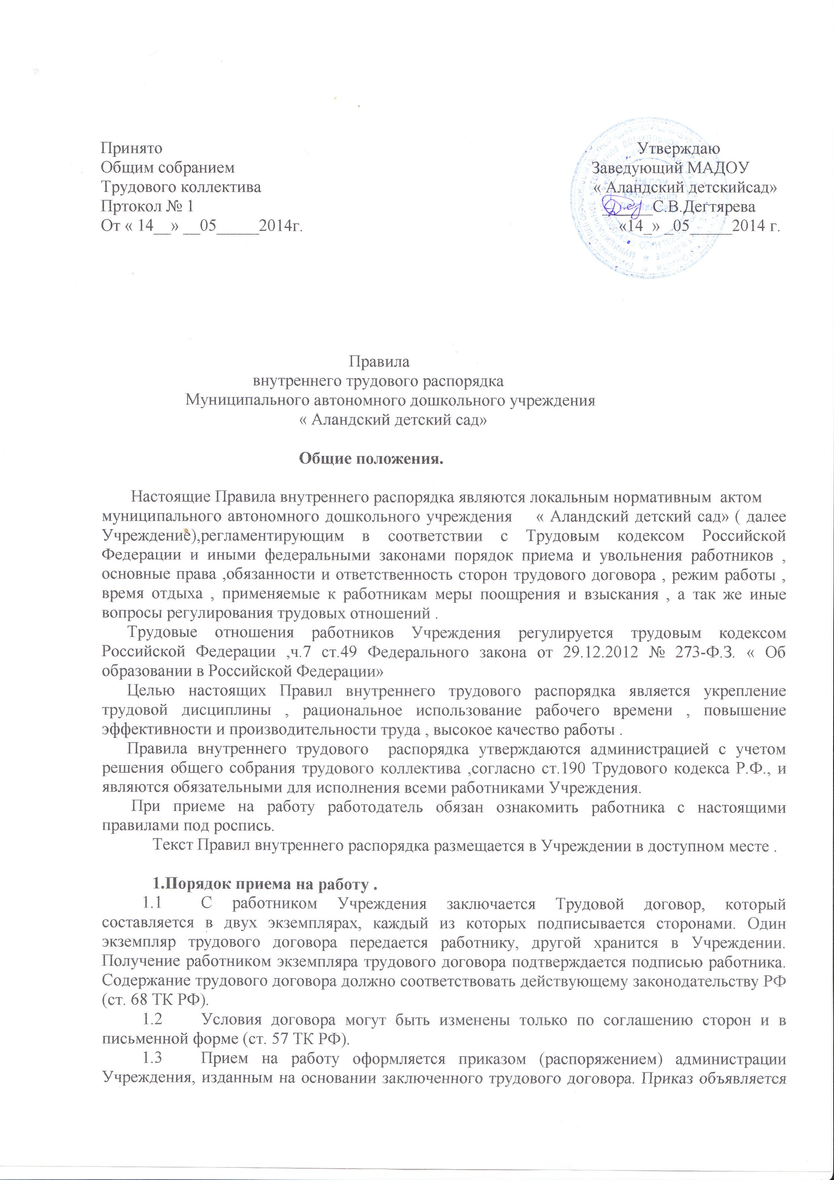

работнику под роспись, где указывается наименование его должности в соответствии с тарифно-квалификационным справочником работ и профессий в системе образования, штатным расписанием, результатами аттестации.
  - На всех рабочих и служащих, работающих в учреждении свыше 5 дней, ведутся трудовые книжки (ст. 66 ТК РФ), порядок ведения и хранения которых обеспечивает администрация Учреждения.
  - При заключении трудового договора лицо, поступающее на работу, предъявляет работодателю (ст. 65):
- паспорт или иной документ, удостоверяющий личность;
- трудовую книжку, за исключением случаев, когда трудовой договор заключается впервые или работник поступает на работу на условиях совместительства;
- медицинское заключение о состоянии здоровья и отсутствии противопоказаний к работе в образовательном учреждении;
- страховое свидетельство обязательного пенсионного страхования;
- свидетельство идентификационного налогового номера;
- документы воинского учета - для военнообязанных и лиц, подлежащих призыву на военную службу;
- документ об образовании, о квалификации или наличии специальных знаний - при поступлении на работу, требующую специальных знаний или специальной подготовки, лица, поступающие на педагогическую работу, обязаны предъявлять документ об окончании педагогического учебного заведения;
- справку о наличии (отсутствии) судимости и (или) факта уголовного преследования либо о прекращении уголовного преследования по реабилитирующим основаниям, выданную в порядке и по форме, которые устанавливаются федеральным органом исполнительной власти, осуществляющим функции по выработке и реализации государственной политики и нормативно-правовому регулированию в сфере внутренних дел, при поступлении на работу, связанную с деятельностью, к осуществлению которой в соответствии с настоящим Кодексом, иным федеральным законом не допускаются лица, имеющие или имевшие судимость, подвергающиеся или подвергавшиеся уголовному преследованию.
  - При приеме на работу работник должен быть ознакомлен с учредительными документами и локальными правовыми актами Учреждения, соблюдение
которых для него обязательно, а именно: с Уставом, Правилами внутреннего трудового распорядка, должностной инструкцией, инструкциями по охране труда, пожарной безопасности, санитарно-гигиеническими и другими нормативно - правовыми актами.
  - При приеме на работу специалистов, служащих и рабочих, администрация может устанавливать в соответствии со ст. 70 ТК РФ испытательный срок, который не может превышать 3-х месяцев, с целью проверки соответствия поручаемой работы.
  - Особенности труда лиц в возрасте до 18 лет определяются трудовым законодательством.
  - Работодатель и работник обязуются выполнять условия заключенного договора. Работодатель не вправе требовать от работников выполнения работ, не обусловленных трудовым договором. Перевод на другую работу без согласия работника не допускается, за исключением случаев, указанных в законодательстве (производственная необходимость, простой, ст. 72, 73, 74, 76 ТК РФ).
  - Все вопросы, связанные с изменением структуры Учреждения его реорганизацией, сокращением штатов и численности работающих, рассматриваются предварительно на совещании администрации с участием ПК. О возможности массового высвобождения работников администрация Учреждения информирует ПК не позднее, чем за три месяца. О предстоящем сокращение работник должен быть извещен не позднее, чем за два месяца согласно п. 2 ст. 81 ТК РФ.

2.Порядок увольнения
2.1. Прекращение трудового договора возможно только по основаниям,
предусмотренным ТК РФ.
2.2. Работник имеет право расторгнуть трудовой договор, заключенный на неопределенный срок, предупредив об этом работодателя не менее чем за 2 недели. По соглашению между работником и работодателем трудовой договор может быть расторгнут и до истечения срока предупреждения.
  - Беременные женщины и женщины, имеющие детей в возрасте до 3 лет, (одинокие - при наличии ребенка до 14 лет и ребенка инвалида до 18 лет), а также несовершеннолетние, не могут быть уволены по инициативе администрации.
2.4.Увольнение работника производится по ст. 77, 336 ТК РФ, оформляется приказом заведующего МАДОУ, с которым работник должен быть ознакомлен под подпись.
2.5.Днем увольнения считается последний день работы.

3.ОСНОВНЫЕ ПРАВА И ОБЯЗАННОСТИ АДМИНИСТРАЦИИ МАДОУ (ст.22 ТК РФ).

3.1 АДМИНИСТРАЦИЯ МАДОУ ИМЕЕТ ПРАВО:

- Заключать, изменять и расторгать трудовые договоры с работниками в порядке и на условиях, которые установлены ТК РФ, иными федеральными законами.
- Поощрять работников за добросовестный и эффективный труд.
- Требовать от работников исполнения трудовых обязанностей, бережного отношения к имуществу работодателя и других работников, соблюдения правил внутреннего трудового распорядка МАДОУ.
- Привлекать работников к дисциплинарной и материальной ответственности в порядке, установленном ТК РФ, иными федеральными законами.
- Принимать локальные и нормативные акты.
- Проводить педсоветы (не менее четырех педсоветов в год, длительность педсовета не более 2,5 часа).
- Проводить общие собрания трудового коллектива не менее 2-х раз в год (длительность – не более одного часа).

3.2АДМИНИСТРАЦИЯ МАДОУ ОБЯЗАНА:

- Управлять Учреждением в соответствии с Уставом, лицензией, свидетельством об аккредитации.
- Совместно с советом педагогов, общественными организациями организовывать разработку и утверждение годовых планов, методических разработок, Устава МАДОУ, правил внутреннего трудового распорядка, иных локальных актов.
- Определять структуру управления учреждения, решать финансовые, хозяйственные, методические и иные вопросы.
- Обеспечивать контроль за всеми видами деятельности работников учреждения.
- Содействовать деятельности педагогических организаций и методических объединений.
- Организовывать проведение периодических, в течение трудовой деятельности, медицинских осмотров, выдавать направление на прохождение предварительных медосмотров при поступлении на работу.
- При уклонении работника от прохождения медосмотров или невыполнении рекомендаций по результатам проведенных обследований, работодатель не должен допускать работников к выполнению трудовых обязанностей (ст. 76 ТК РФ).
- Осуществлять подбор и расстановку педагогических кадров и обслуживающего персонала в соответствии с их должностями, квалификацией, опытом.
- Обеспечивать выполнение инструкции по охране труда.
- Создавать здоровые и безопасные условия труда, обеспечивать работников материалами, инвентарем и оборудованием.
- Содействовать повышению квалификации работников.
- При приеме на работу или переводе на другую должность в пределах МАДОУ, заведующий обязана разъяснить работнику его права и обязанности, познакомить с содержанием и объемом его работы, с условиями оплаты труда.

4.ОСНОВНЫЕ ПРАВА И ОБЯЗАННОСТИ РАБОТНИКОВ МАДОУ
(СТ. 21 ТК РФ).

4.1 РАБОТНИКИ ИМЕЮТ ПРАВО:
- Заключать, изменять и расторгать трудовой договор в порядке и на условиях, которые установлены ТК РФ.
- Претендовать на предоставление ему рабочего места, имеющего соответствующие условия работы, обусловленные трудовым договором.
- Своевременно и в полном объеме получать заработную плату в соответствии со своей квалификацией.
- Претендовать на отдых, обеспечиваемый установлением нормальной продолжительностью рабочего времени, предоставлением еженедельных выходных дней, оплачиваемых ежегодных отпусков.
- Получать полную информацию об условиях труда и требований охраны труда на рабочем месте.
- Защищать свои права.

4.2РАБОТНИКИ ОБЯЗАНЫ:

- Работать честно и добросовестно, соблюдать дисциплину труда, своевременно и точно исполнять распоряжения администрации, повышать производительность труда, соблюдать технологическую дисциплину, требования по охране труда, технике безопасности и производственной санитарии, бережно относиться к имуществу предприятия (ст. 21 ТК РФ).
- Строго выполнять обязанности, возложенные трудовым законодательством и Законом «Об образовании в Российской Федерации», Уставом Учреждения, Правилами внутреннего трудового распорядка, требованиями раздела «Квалификационные характеристики должностей работников образования» Единого квалификационного справочника должностей руководителей, специалистов и служащих, утверждённого приказом Минздравсоцразвития РФ от 26.08.2010 г. № 761.
- Незамедлительно сообщать администрации о ситуации, представляющей угрозу жизни и здоровью людей, сохранности имущества.
- Проходить в установленные сроки медицинский осмотр, соблюдать санитарные нормы и правила, гигиену труда.
- Своевременно заполнять и аккуратно вести установленную документацию.
- Нести ответственность за жизнь, физическое и психическое здоровье воспитанников, обеспечивать охрану их жизни и здоровья, соблюдать санитарные правила, отвечать за воспитание и обучение, выполнять требования медицинского персонала, связанные с охраной и укреплением здоровья детей, защищать их от всех форм физического и психического насилия.
- Соблюдать этические нормы поведения на работе. Быть внимательными и вежливыми с членами коллектива Учреждения и родителями (законными представителями) воспитанников.
- Качественно и в срок выполнять задания и поручения, работать над повышением своего профессионального уровня.
- Поддерживать чистоту и порядок на рабочем месте, в служебных и иных помещениях, соблюдать установленный порядок хранения документов и материальных ценностей.
- Бережно относиться к имуществу работодателя и других работников, экономно и рационально расходовать материалы и электроэнергию, другие материальные ресурсы.
- В полном объеме выполнять должностные инструкции.

4.3 РАБОТНИКИ, РАБОТАЮЩИЕ С ДЕТЬМИ НЕ МОГУТ:

- Оставлять рабочее место до прихода сменяющего работника;
- Изменять по своему усмотрению график сменности;
- Нарушать установленный в МАДОУ режим дня, изменять расписание, удлинять или сокращать продолжительность образовательной деятельности и перерывов между ними;
- Оставлять детей без присмотра во время приема, мытья рук, приема пищи, проведения всех видов деятельности, выхода на прогулку и в период возвращения с нее, сна, во время проведения мероприятий во 2-ой половине дня и на занятиях в физкультурном и музыкальном залах, в кабинетах дополнительного образования;
- Отдавать детей незнакомым людям, детям до 18 лет, лицам в нетрезвом виде, отпускать детей одних по просьбе родителей.

4.4 В МАДОУ ЗАПРЕЩАЕТСЯ:
- Присутствие посторонних лиц, не являющихся работниками Учреждения, в группах без разрешения руководителя или его заместителей;
- находиться в верхней одежде и головных уборах в групповых помещениях;
- отвлекать работников от их непосредственной работы;
- громко разговаривать и шуметь в коридорах;
- курить на территории;
- распивать спиртные напитки.

5. РАБОЧЕЕ ВРЕМЯ И ЕГО ИСПОЛЬЗОВАНИЕ.

  - Учреждение работает по пятидневной рабочей неделе, с 8.30 часов до
17.30 часов. Выходные дни: суббота, воскресенье.
  - Сменный режим работы устанавливается для воспитателей, сторожей (ст. 103 ТК РФ).
  - Продолжительность рабочего времени в МАДОУ не может превышать (ст.100 ТК РФ):
- Для женщин - 36 часов в неделю;
- Для мужчин - 40 часов в неделю;
- Для музыкального руководителя – 24 часа в неделю (Приложение № 1).
5.4 Рабочий день может быть разделен на части на тех работах, где это необходимо вследствие особого характера труда, а также при работах, интенсивность которых неодинакова в течение рабочего дня (смены), при этом общая продолжительность рабочего времени не должна превышать установленной продолжительности ежедневной
работы (ст. 105 ТК РФ).
5.5 По заявлению работника работодатель имеет право разрешить ему работу по-другому, трудовому договору по иной профессии, специальности или должности за пределами нормальной продолжительности рабочего времени в порядке внутреннего совместительства. Продолжительность рабочего времени по совместительству не должна превышать половины месячной нормы рабочего времени (ст. 284 ТК РФ).
5.6 Нерабочими праздничными днями в РФ являются (ст. 112 ТК РФ):
1, 2,3,4,5,6 и 8 января - Новогодние каникулы;
7 января - Рождество Христово;
23 февраля - День защитника Отечества;
8 марта - Международный женский день;
1 мая - Праздник весны и труда;
9 мая - День Победы;
12 июня - День России;
4 ноября - День народного единства.
При совпадении выходного и нерабочего праздничного дней выходной день переносится на следующий после праздничного рабочий день.
Наличие в календарном месяце нерабочих праздничных дней не является основанием для снижения заработной платы работникам, получающий оклад.
Продолжительность работы работников накануне праздничных дней сокращается на 1 час (ст. 95 ТК РФ).
5.7 При сменной работе (ст. 103 ТК РФ), работник должен производить работу в течение установленной продолжительности рабочего времени (ст. 94 ТК РФ), чередуясь по сменам равномерно.
  - Назначение работника на работу в течение двух смен подряд, без его личного согласия, запрещается.
  - К работе в ночное время не допускаются: беременные женщины и женщины, имеющие детей в возрасте до 3-х лет; работники моложе 18 лет. Ночным считается время с 22.00 часов до 6.00 часов.
  - Работа на условиях неполного рабочего времени не влечет для работников каких-либо ограничений продолжительности ежегодного отпуска, исчислений трудового стажа и других трудовых прав.
  - Сокращенная продолжительность рабочего времени устанавливается:
- для работников, в возрасте до 16 лет – не более 24 часов в неделю;
- для работников в возрасте от 16 до 18 лет - не более 35 часов в неделю (ст. 92, 94 ТК РФ).
5.12 Сверхурочная работа не должна превышать для каждого работника четырех часов в течение двух дней подряд и 120 часов в год (ст. 99 ТК РФ).
  - Работники чередуются по сменам равномерно, в соответствии графиком сменности, утвержденным администрацией МАДОУ.
  - Руководитель МАДОУ организует учет рабочего времени работников. Уход в рабочее время по уважительной причине допускается только с разрешения руководителя. По возвращении работник также обязан поставить в известность руководителя МАДОУ.
  - Воспитатели и младшие воспитатели закрепляются за группами. В случае производственной необходимости руководитель имеет право перемещать персонал из группы в группу по своему усмотрению.
  - В связи с особенностями условий труда в осенне-зимний период, работникам по комплексному обслуживанию здания и сооружений, в условиях низких температур, предоставляется дополнительно два пятнадцатиминутных перерыва в течение рабочего времени, через каждые 2 часа работы, для обогрева в цокольном помещении Учреждения (ст.109 КК РФ )
  - Работникам предоставляется ежегодный оплачиваемый отпуск продолжительностью не менее 28 календарных дней для учебно- вспомогательного и обслуживающего персонала ,не менее 42 календарных дней для педагогического персонала (ст. 321, 334, 335 ТК РФ).
  - Администрация Учреждения организует учет рабочего времени и его использования всеми сотрудниками Учреждения. В случае неявки на работу по болезни работник обязан срочно известить об этом администрацию, а также предоставить лист временной нетрудоспособности в первый день выхода на работу.
  - Дополнительный отпуск в соответствии со ст. 117, 118, 119 ТК РФ предоставляется работникам согласно перечня должностей с ненормированным рабочим днем.

6. ОПЛАТА ТРУДА.

6.1 Заработная плата за текущий месяц выплачивается не реже, чем каждые полмесяца (ст. 136 ТК РФ). Работнику выдается расчетный листок, в котором расписаны составные части заработной платы, причитающейся ему за соответствующий период, а также размер удержаний и их основание. Днями выплаты являются 10 и 25 число каждого месяца.
6.2 Лицам, трудоустроенным в период с 1 по 10 число месяца, либо вышедшим в указанный период из отпусков (или по иным причинам), заработная плата (аванс) выплачивается через 15 дней.
6.3 Выплата заработной платы работникам осуществляется путём безналичных перечислений на указанный работником счёт в банке (банковскую карту). В случае временного отсутствия банковской карты – путём произведения наличного расчёта.
6.4 Оплата труда каждого работника зависит от его личного трудового вклада и качества труда и максимальным размером не ограничивается.
6.5 При совпадении дня выплаты с выходным или нерабочим праздничным днем выплата заработной платы производится накануне этого дня.
6.6 Размеры должностных окладов, повышающих коэффициентов, выплаты компенсационного и стимулирующего характера устанавливаются на основании «Положения об оплате труда работников МАДОУ «Аландский детский сад»».
  - Оплата отпуска производится не позднее, чем за три дня до его начала.
6.8 При прекращении трудового договора выплата всех сумм, причитающихся работнику, производится в день его увольнения (ст. 140 ТК РФ).

- ВРЕМЯ ОТДЫХА.

  - При пятидневной рабочей неделе работникам предоставляются 2 выходных дня в неделю (ст. 110, 111 ТК РФ).
  - Привлечение работников к дежурствам и работе в выходные дни допускается в исключительных случаях по приказу (распоряжению) администрации Учреждения, с соблюдением ограничений, предусмотренных ст. 99 ТК РФ. Работа в выходные дни компенсируется предоставлением другого дня отдыха, по соглашению сторон, в денежной форме, но не менее, чем в двойном размере.
  - Оплата за работу в праздничный и в выходной день исчисляется по правилам, ст.111, 153 ТК РФ.
  - Работникам предоставляется перерыв для отдыха и питания продолжительностью не менее 30 минут и не более 2-х часов. Перерыв не включается в рабочее время (ст. 108 ТК РФ).
  - Работник использует перерыв по своему усмотрению. На это время ему предоставляется право отлучения с места выполнения работы (ст. 108 ТК РФ).
  - Родителям и женам (мужьям) военнослужащих, погибших или умерших вследствие ранения, контузии или увечья, полученных при исполнении обязанностей военной службы, либо вследствие заболевания, связанного с прохождением военной службы предоставляется дополнительный отпуск до 14 календарных дней в году (ст. 128 п. 6.13 ТК РФ).

- ПООЩРЕНИЯ ЗА УСПЕХИ В РАБОТЕ.

  - За образцовое выполнение трудовых обязанностей, повышение производительности труда, продолжительную и безупречную работу, новаторство в труде и за другие достижения в работе применяются следующие поощрения согласно ст. 191 ТК РФ:
- Установление надбавок стимулирующего характера;
- Объявление благодарности;
- Выдача премий;
- Награждение Почетной грамотой;
- Награждение нагрудным знаком "Почетный работник общего образования РФ";
- Присвоение почетного звания "Заслуженный учитель РФ";
- Почетная грамота Министерства общего и профессионального образования.
  - Поощрение объявляется приказом, доводится до сведения работников МАДОУ и заносится в трудовую книжку (кроме надбавок стимулирующего характера).
  - Кандидатуры на поощрение выдвигаются общим собранием трудового коллектива.

- ГАРАНТИИ И КОМПЕНСАЦИИ.

  - При направлении работников для повышения квалификации с отрывом от производства за ним сохраняется место работы (должность) и производятся выплаты, предусмотренные законодательством (ст. 187 ТК РФ).
  - Работникам, направленным в служебные командировки, оплачиваются суточные, расходы на проезд туда и обратно (ст. 187 ТК РФ).
  - С материально ответственными лицами заключается договор о материальной ответственности (ст. 244 ТК РФ). За причинение ущерба, по распоряжению руководителя МАДОУ, с работника удерживается сумма ущерба по фактическим потерям, на основании данных бухгалтерского учёта, но не превышающего среднего месячного заработка (ст. 246 ТК РФ).

10. ТРУДОВАЯ ДИСЦИПЛИНА И ОТВЕТСТВЕННОСТЬ ЗА ЕЕ НАРУШЕНИЕ.

  - Трудовая дисциплина обеспечивается сознательным отношением к труду, методами убеждения, воспитания, а также поощрением за добросовестный труд.
  - За нарушение трудовой дисциплины администрация МАДОУ вправе применять следующие дисциплинарные взыскания:

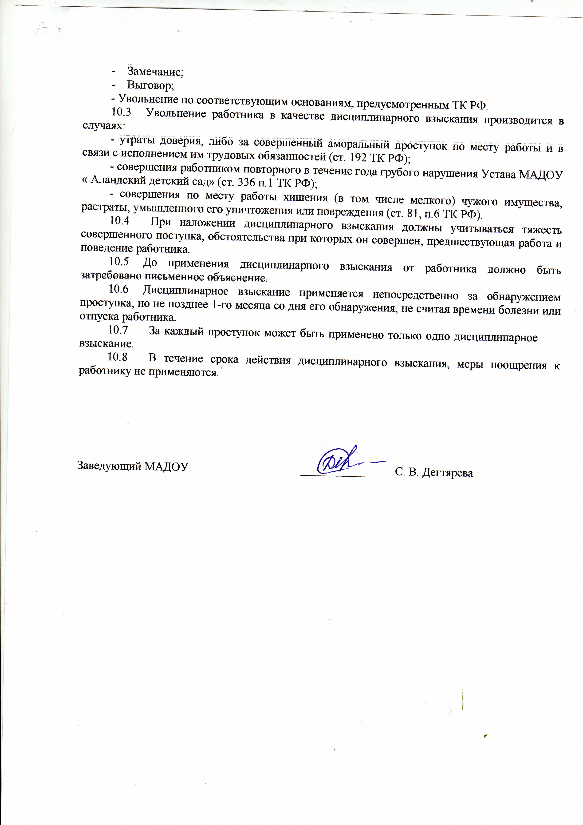

Муниципальное автономное дошкольное образовательное учреждение
«Аландский детский сад»
Кваркенский район, с. Аландское, ул. Широкая, 8 Б тел.: 8(35364)24-2-38

ПРИКАЗ № 12

от 31.10.2016г.

«Об изменении в Правилах внутреннего трудового распорядка»

На основании протеста прокуратуры Кваркенского района на правила внутреннего трудового распорядка МАДОУ « Аландский детский сад» №7-01-2016
от 24.10.2016г. приказываю :
- .Внести изменения в Правила внутреннего трудового распорядка МАДОУ
« Аландский детский сад» в п.1.5;п.5.17.
Пункт 1.5 изложен в следующей редакции:
При заключении трудового договора лицо, поступающее на работу, предъявляет работодателю (ст. 65)
: - паспорт или иной документ, удостоверяющий личность;
- трудовую книжку, за исключением случаев, когда трудовой договор заключается впервые или работник поступает на работу на условиях совместительства;
- медицинское заключение о состоянии здоровья и отсутствии противопоказаний к работе в образовательном учреждении;
- страховое свидетельство обязательного пенсионного страхования;
- свидетельство идентификационного налогового номера;
- документы воинского учета
- для военнообязанных и лиц, подлежащих призыву на военную службу;
- документ об образовании, о квалификации или наличии специальных знаний - при поступлении на работу, требующую специальных знаний или специальной подготовки, лица, поступающие на педагогическую работу, обязаны предъявлять документ об окончании педагогического учебного заведения;
- справку о наличии (отсутствии) судимости и (или) факта уголовного преследования либо о прекращении уголовного преследования по реабилитирующим основаниям, выданную в порядке и по форме, которые устанавливаются федеральным органом исполнительной власти, осуществляющим функции по


